Перелік змін до тендерної документації
Пункт 2 ТЕХНІЧНОГО ЗАВДАННЯ Додатку 4 «Інформація про технічні, якісні та інші характеристики предмета закупівлі у тендерній документації викласти в новій редакції:

БУЛО
№ | Найменування товару | Кількість, од., шт
1. | Тренажер серцево-легеневої реанімації  Тренажер навчить основним навикам реанімації.  Дає можливість відпрацьовувати учням всі основні прийоми серцево-легеневій реанімації як дорослого, так і дитини.  Комплектація:  тренажер серцево-легеневої реанімації; паспорт.  Розмір манекену: не менше 55х35 см. | 10
2. | Комплект наочних посібників-стендів «Вибухонебезпечні предмети»  Перелік вибухонебезпечних предметів:  1. Протитанкова міна «ПТМ-1»  2. Кумулятивний протитанковий снаряд калібру 122 ММ  3. Протипіхотна міна «ПОМЗ-2М»  4. Постріл гранатометами «ВОГ-25»  5. Ручна протипіхотна оборонна ударно-дистанційна граната «РГО»  6. Ручна осколкова граната «Ф-1»  7. Ручна протипіхотна уламкова граната «РГД-5»  8. Протипіхотна міна «ПМН-2» (фугасна)  9. Гранатометний постріл «ПГ-7В» ДО «РПГ-7»  До комплекту входить:  1. Один напівоб’ємний стенд  2. Посібник з описом  3. Комплект для настінного кріплення  4. Упаковка для транспортування та зберігання – картонна коробка.  Розмір стенду – не менше 945х625 мм  Особливості: Міцна збірна конструкція на базі алюмінієвого профілю, 2 мм пластик об’ємних деталей, що забезпечить тривалість експлуатації як в приміщенні так і в якості мобільних освітніх матеріалів. | 10
3. | Напірний рукав м'який  Рукав напірний з розпилювальним стволом призначений для подачі під тиском води або рідин до вогнище займання. Робочий тиск, у якому експлуатується рукав пожежний, становить 10 кгс/см². | 10
4. | Бізіборд односторонній коричнево-білий.  Розмір – не менше 70х47 см  На бізіборді з підставкою є усі необхідні елементи, щоб саморозвиток дитини проходив весело та цікаво.  Має на собі не менше 28 різних розвиваючих елементів, таких як: пісочний годинник, сигнал, цифри, застібки, замки, пульт ДУ, лабіринт, спінер, тощо.  Матеріал: вологостійка коричнева фанера, метал, пластмаса.  Гарантія не менше 24 місяців. | 10
5. | Килим розвиваючий з дорожньою розміткою.  Розмір – не менше 2х2 м  Килим виготовлений з якісного та безпечного матеріалу, м'який та приємний на дотик. Компактний у згорнутому вигляді і швидко відновлює форму після розгортання. Стійкий до вигорання, не алергійний, легкий у догляді, в тому числі і до вологого поверхневого прибирання  Використовується для ігрових кімнат в школі, дитсадку, ІРЦ, розважальних центрах тощо. | 10

СТАЛО
№ | Найменування товару | Кількість, од., шт | Малюнок
1. | Тренажер серцево-легеневої реанімації  Тренажер навчить основним навикам реанімації.  Дає можливість відпрацьовувати учням всі основні прийоми серцево-легеневій реанімації як дорослого, так і дитини.  Комплектація:  тренажер серцево-легеневої реанімації; паспорт.  Розмір манекену: не менше 55х35 см. | 10 | 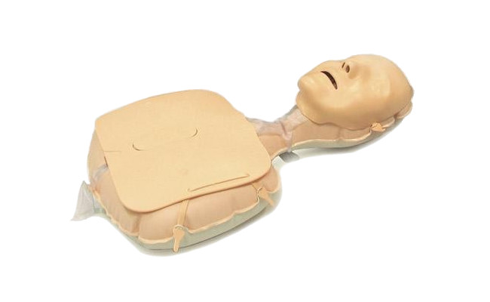  Або еквівалент
2. | Комплект наочних посібників-стендів «Вибухонебезпечні предмети»  До комплекту входить:  1. Напівоб’ємний стенд  2. Посібник з описом  3. Комплект для настінного кріплення  4. Упаковка для транспортування та зберігання – картонна коробка.  Перелік об’ємних макетів вибухонебезпечних предметів, що розташовані на стенді:  1. Протитанкова міна «ПТМ-1»  2. Кумулятивний протитанковий снаряд калібру 122 ММ  3. Протипіхотна міна «ПОМЗ-2М»  4. Постріл гранатометами «ВОГ-25»  5. Ручна протипіхотна оборонна ударно-дистанційна граната «РГО»  6. Ручна осколкова граната «Ф-1»  7. Ручна протипіхотна уламкова граната «РГД-5»  8. Протипіхотна міна «ПМН-2» (фугасна)  9. Гранатометний постріл «ПГ-7В» ДО «РПГ-7»  Розмір стенду – не менше 945х625 мм  Особливості: Міцна збірна конструкція на базі алюмінієвого профілю, 2 мм пластик об’ємних деталей, що забезпечить тривалість експлуатації як в приміщенні так і в якості мобільних освітніх матеріалів. | 10 | 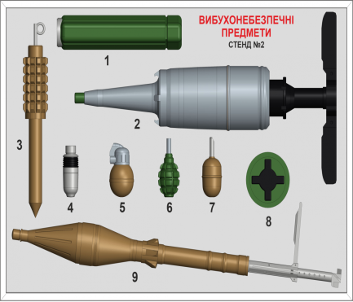  Або еквівалент
3. | Напірний рукав м'який  Рукав напірний з розпилювальним стволом призначений для подачі під тиском води або рідин до вогнище займання. Робочий тиск, у якому експлуатується рукав пожежний, становить 10 кгс/см². | 10 | 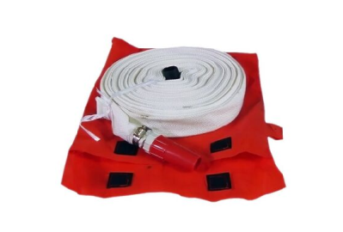  Або еквівалент
4. | Бізіборд односторонній коричнево-білий.  Розмір – не менше 70х47 см  На бізіборді з підставкою є усі необхідні елементи, щоб саморозвиток дитини проходив весело та цікаво.  Має на собі не менше 28 різних розвиваючих елементів, таких як: пісочний годинник, сигнал, цифри, застібки, замки, пульт ДУ, лабіринт, спінер, тощо.  Матеріал: вологостійка коричнева фанера, метал, пластмаса.  Гарантія не менше 24 місяців. | 10 | 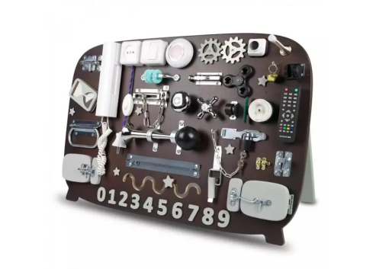  Або еквівалент
5. | Килим розвиваючий з дорожньою розміткою.  Розмір – не менше 2х2 м  Килим виготовлений з якісного та безпечного матеріалу, м'який та приємний на дотик. Компактний у згорнутому вигляді і швидко відновлює форму після розгортання. Стійкий до вигорання, не алергійний, легкий у догляді, в тому числі і до вологого поверхневого прибирання  Використовується для ігрових кімнат в школі, дитсадку, ІРЦ, розважальних центрах тощо. | 10 | 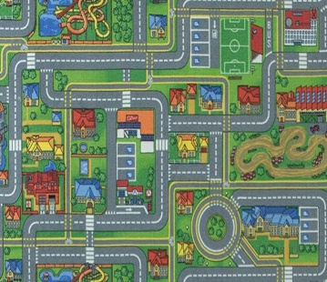  Або еквівалент

